La gestion responsable de l’argent
Comprend la différence entre dépenser, épargner et donner  « Lorsque j'achète quelque chose au magasin, je dépense. Quand je fais un don à une association caritative, je fais un don. Quand je mets de l'argent dans ma tirelire, j'économise. » | Connaît les moyens de dépenser et d'économiser de manière responsable  « Je peux attendre que l'article soit en vente ou je peux l'acheter dans une friperie. » | Comprend la différence entre les objectifs d'épargne à court terme et à long terme  Objectifs d'épargne à court terme : paquet de cartes à collectionner, nouvelle casquette de baseball  Objectifs d'épargne à long terme : nouveau téléphone cellulaire, nouveau vélo  « Les objectifs à long terme nécessiteraient des années d’épargne. » | Élabore un plan d'épargne pour atteindre un objectif financier  « Pour acheter une nouvelle casquette de baseball, je vais épargner 4 $ des 7 $ que je gagne chaque semaine en promenant le chien du voisin. J'aurai assez d'argent pour acheter la casquette dans 1 ou 2 mois. »
Observations et documentation

Compter des montants d’argent
Compte par bonds pour trouver la valeur d’une collection de pièces de monnaie ou de billets d’une même dénomination    « 5, 10, 15, 20, 25.  Je compte 25 cents. » | Trie les pièces de monnaie et/ou les billets lorsque la collection est de dénominations mixtes    « 10, 20, 25, 30.  Je compte 30 cents. » | Compte par bonds pour compter les collections de pièces de monnaie et/ou de billets de différentes dénominations  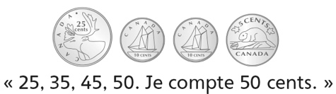 | Compte avec succès et de manière flexible les collections d’argent de différentes dénominations  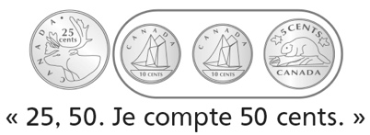
Observations et documentation

